Чем занять ребенка в карантин: идеи, которые помогут родителям пережить это время весело
3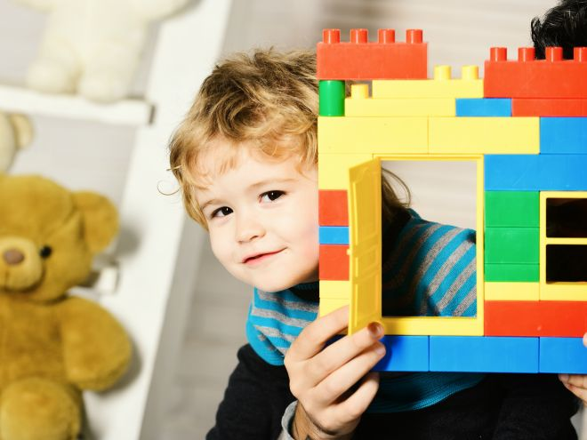
Самоизоляция… Карантин… Новый коронавирус… Эти слова звучат сейчас повсюду. Чтобы обезопасить себя и близких, многие родители принимают решение ограничить контакты. Владельцы дачных домов, в которых комфортно находиться в нынешний холод, уезжают за город.
Чем заняться дома с детьми? Вопрос волнует всех мам. Мультики подолгу смотреть нельзя. Остаются живые, веселые игры. Поможем их организовать, чтобы ребенок был занят и не грустил без друзей, с которыми привык проводить время в детском саду.

Игры с водой
Дети любят плескаться с водой. Предоставьте им эту возможность на кухне или в ванной. Но обязательно под вашим присмотром!

Игры с губкой
Можно дать ребенку губку и мыло – пусть делает пенку, отжимает губку, собирает ей воду, вновь отжимает…

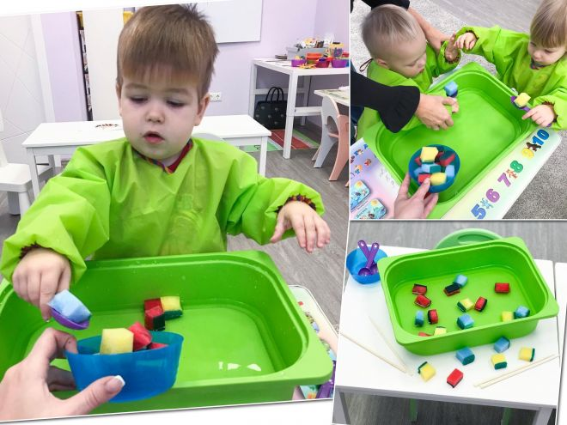

Игры-переливалки
Дайте ребенку воду в кастрюльке, ложку или полковник. Попросите измерить количество воды половником, ложкой или другими емкостями.

Игры со льдом
Предложите ребенку растопить лед в теплой воде, предварительно заморозив в нем мелкие предметы.

Игры с мыльной пеной
Ребенку понравится эта идея — взбивать воду с моющим средством при помощи венчика.

Игры с цветной водой
Вам понадобятся акварельные краски и емкости. Предложите малышу переливать воду, смешивать цвета и получать новые оттенки.

Детский театр
Сделайте героев театра и устраивайте домашние спектакли.
Вам понадобится:
- моточек пряжи для головы и тела
- нитка
- бусины для шеи и ног
- перья для крыльев и хвоста
- бумага для глаз и клюва
- коктейльные соломинки
- ножницы
- клей
Как делать:
- От маленького моточка пряжи отмотайте нить, не обрезая, нанижите на нее бусины. Оставшуюся нить смотайте в клубочек.
- Прикрепите к клубочку-телу лапки птицы.
- Из перышек сделайте хвост и крылья.
- К моточку-голове с помощью клея прикрепите бумажный клюв и глаза.
- Прикрепите механизм для управления марионеткой. Кукла готова!

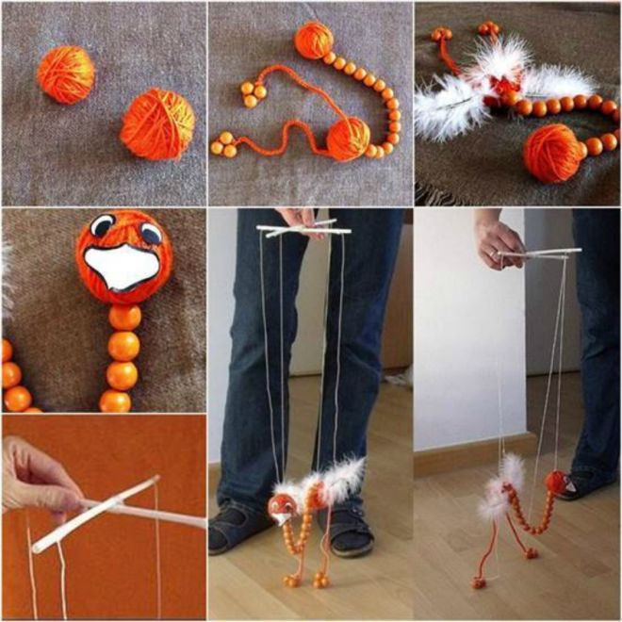

Домашние олимпийские игры
Устройте соревнование с игрушкой-вертушкой. Кто дует сильнее, тот победил!
Что необходимо для изготовления вертушки:
- квадратный лист плотной бумаги или картона (берите яркую, двухстороннюю)
- деревянная палочка
- булавка с бусинкой
- пассатижи или плоскогубцы
- ножницы
- клей
Процесс работы:
- Вырежьте квадрат размером 18х18 см.
- Проведите две линии по диагонали.
- От середины картона, где пересекаются линии, отмерьте 1,5 см и поставьте там точки. Разрежьте картон по линиям до этих точек.
- В центре сделайте отверстие. Воспользуйтесь булавкой.
- По одной дырочке сделайте и на каждой надрезанной части картона.
- Загните булавку, закрепите каждый лист картона и вставьте в деревянную палочку.
- Зафиксируйте булавку на палочке клеем. Вертушка готова!
- А чтобы было проще мастерить игрушку-вертушку, смотрите видео мастер-класса:

Бег и прыжки на координационной лестнице
Заниматься на координационной лестнице можно дома и на свежем воздухе. А детям подобные активности нравятся – смотрите, какие упражнения на ней можно выполнять!

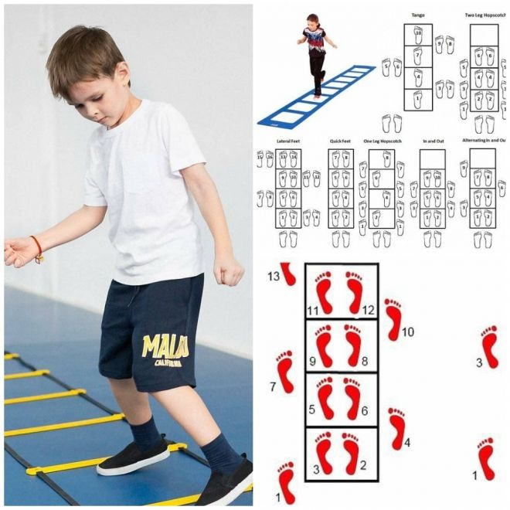

Игры с «паутиной»
Закрепите на пластиковом ящике ленты, вложите игрушки и предложите ребенку аккуратно их вынимать, чтобы не попасть в «паутину».

Игры с прищепками
Прицепите прищепки на себя или ребенка, предложите снять. Так можно изучать части тела и цвета.
Из картона вырезайте солнышко, ежика, елочку, зайку. А при помощи прищепок можно сделать лучики, иголки, ветки, ушки и т.д.

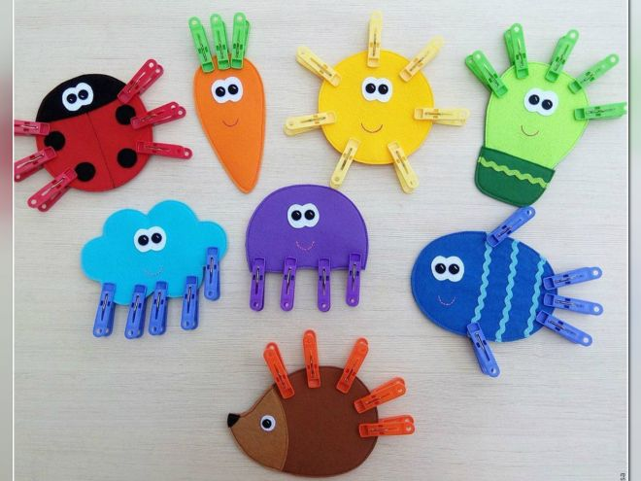

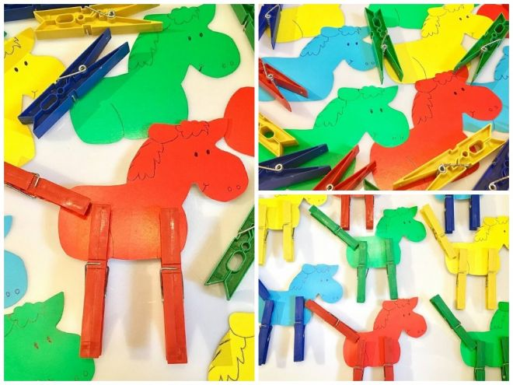© Instagram @svoimirykami_
Сортируйте по цвету: каждую сторону коробки нужно обклеить бумагой разного цвета, крепите прищепки соответствующего цвета.
Соберите по образцу: нарисуйте на листке образец: домик, дерево, цифры, буквы и т.д. Ребенок прищепками (должны быть ровные прищепки) выложит необходимый рисунок.
Конструктор: можно создавать фигурки, цепляя прищепки друг к другу.
Игры на счет: вырежьте круг, поделите на секторы, в каждом секторе нарисуйте количество точек/предметов: 1, 2, 3, 4, 5 и.... Прицепите прищепки к каждому сектору по количеству точек.

Уголок творчества
Карантин — время рисовать, создавать аппликации и замысловатые картины. Не мешайте художнику! Пусть творит! Скачайте раскраски из Сети. Есть много достойных и бесплатных вариантов.

Домашняя песочница
Для этого вам будет необходим кинетический песок, большой таз, и простыня, которую вы постелите на пол.
Лепите куличики, стройте башни. Как раз сейчас можно закрепить понятие большой/ маленький, если использовать в качестве формы пирамидку из стаканчиков.
Ищите клад. Всем детям нравится отправляться на поиски клада. Спрячьте в песок различные мелкие предметы (фигурки, камешки, кристаллы), и ваш малыш будет надолго увлечен их поиском.

